备战2019 初中物理专题总结与专题训练：专题19 电学电路分析及计算
注：此类题难度较大是中考中除大压轴题之外最难的题型，解答此类题的关键是：能准确识别电路的串、并联情况并能熟练运用公式去求解，要想掌握此类题型只能多做此类题。本资料参阅了上百种资料，并从近20年全国中考试题中经过仔细筛选，并精选出大量的典型题，进行了总结与归纳，力求使读者能从这些典型题及其解法中领悟此类题的真谛，同时收集了大量的典型习题供读者练习。（由于此知识较难，因此本专题共整理了20个典型例题，进行了详解及剖析，同时也精选了50个典型练习题并附有详细的解答供读者参考）
一：典型例題
例1：(2017重庆中考)如图6所示的电路中，电源电压恒为4.5V，灯泡L标有“4，5V、2.25W”字样（不计温度对灯丝电阻的影响）滑动变阻器R最大阻值为50Ω，电压表量程为“0-3V”，电流表量程为“0-0.6A”在电路安全的情况下，下列说法正确的是（ ）
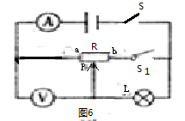

A:将滑片P移到R的最左端，闭合开关S、S₁，电压表读数超过量程
B:灯泡L正常发光时的电阻为7.5Ω
C:只闭合开关S，该电路的最大功率是2.7W
D:只闭合开关S，滑动变阻器的取值范围是0--18Ω。
【答案】D
【解析】
A选项中，将滑片P移到R的最左端时，闭合开关S、S₁后，电压表与导线并联被短路，电压表示数为零故A选项错误。
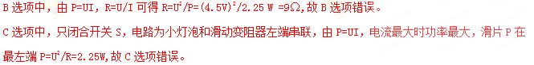D选项中，只闭合开关S，电流最大时，同C选项由I=P/U=0.5A，滑动变阻器两端电压最大值为3V，则由串联电压比等于电阻比可得：R：R_{L}=3Ω：（4.5－3）Ω，则R=18Ω，故D选项正确。
由上面的分析可知，此题应选D。
例2：（2017上海中考）在如图所示的电路中，电源电压保持不变，电阻R₁的阻值为20Ω，闭合开关S，两电流表的示数分别为0.8A和0.3A，（1）求电源电压U (2)求通过电阻R₁的电流I₂ （3）现用电阻R₀替换R₁、R₂中的一个替换前后，只有一个电流的示数发生了变化，且电源的电功率变化了0.6W，求电阻R₀的阻值。
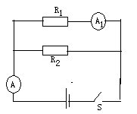

【答案】（1）6V （2）0.5A （3）10Ω或15Ω
【解析】
- 因为两电阻并联，U=I₁R₁=0.3A×20Ω=6V
（2）I₂=I－I₁=0.8A－0.1A=0.5A.
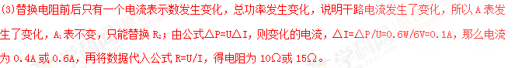例3：(04河北中考)（多选）如图所示电路中，电源电压不变为30V，定值电阻为30Ω，滑动变阻器标有“60Ω、1.5A”字样在电路正常工作的情况下则( )
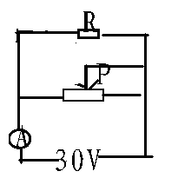
A：滑动变阻器消耗的最小功率为45W
B：电流表最大示数为了1.5A
C：电路消耗的最大功率为75W
D:电路总电阻的变化范围为12—20Ω
【答案】C、D
【解析】
分析：当变阻器的阻值为60Ω时，变阻器的功率最小且最小值为：P=U²/60=15W；当变阻器的电流最大为1.5A时变阻器的功率最大为P=I×U=45W。又因定值电阻的功率为P=U²/R=30W，所以电路中最大功率为75W，又因电阻所在支路的电流I=U/R=1A且为定值，变阻器的最大电流为1.5A所以干路总电流电大值为2.5A，又因变阻器的最大电流为1.5A所以1.5A=U/R_{小}可得变阻器的最小值为20Ω；变阻器的最大值为60Ω,所以并联后的总电阻最小值由并联公式R_{并}=R₁×R₂/R₁+R₂，可得为12Ω；最大并联总电阻为20Ω.所以此题应选”C 、D”。
注：在并联电路中除应注意各支路的电压均相等都是电源电压外还应注意：各支路用电器的各个物理量均是互不影响的，但它们的各个物理量，却均直接影响干路，包括电流及至电压率的值。此题应注意：对于滑动变阻器的最大电阻值与其上面标的电流值分别表示为：变阻器的最大电阻值为60Ω，允许通过变阻器的最大电流值为1.5A，且上述两个值并不具有对应关系，当电流最大时变阻器应连入最小值且此点恰是解答此题的关键。
例4:如图甲所示电路中，R₀为定值电阻，R₁为滑动变阻器，图乙是该滑动变阻器消耗的电功率与电流关系的图像，则以下说法正确的是（ ）
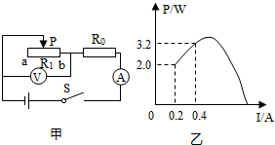
A：滑动变阻器的最大阻值为10Ω
B：电源电压为12V
C：电阻R₀的阻值为20Ω
D：在此串联电路中，滑动变阻器的电阻越大，功率超越大。
【答案】B
【解析】
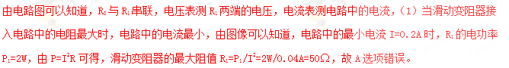（2）由图像可以知道，当电路中的电流I₂=0.4A时，R₁的电功率P₂=3.2W，此时R₁接入电路的电阻R₂=3.2W/(0.4A)²=20Ω.
串联电路中总电阻等于各分电阻之和，由I=U/R可得，电源的电压U=0.4A（R₀+20Ω），当电路中的电流为0.2A，电源电压U=I(R₀+R₁)=0.2A(R₀+50Ω),因电源电压不变，所以0.4A（R₀+20Ω）=0.2(R₀+50Ω)，计算可得 ：R₀=10Ω，故C选项错误。
则电源电压U= I(R₀+R₁)= 0.2A(10Ω+50Ω)=12V，所以B选项是正确的。
（3）由图像乙，电路的电流增大，滑动变阻器连入阻值变小，滑动变阻器的功率先变大后变小，由此可知，随滑动变阻器的电阻增大，其功率选变大后变小，故D选项错误。
由以上分析可知，此题应选B。
例5：（2018河北中考模拟试题）如图一只标有6V 2W的灯泡和最大阻值为100Ω的滑动变阻器串联在电路中将其接在电压为U的电路上，则下面的说法中错误的是( )
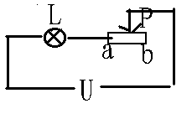

A：若U<6V无论如何移动滑片电路中灯均不能正常发光
B：若U=6V无论怎样移动滑片电路中总功率不会超过2W
C：若U>6V且在不损坏灯和变阻器的情况下无论如何移动滑片电路中的总功率一定大于2W
D：当滑片移到某个位置时二者的功率可相等。
【答案】C
【解析】
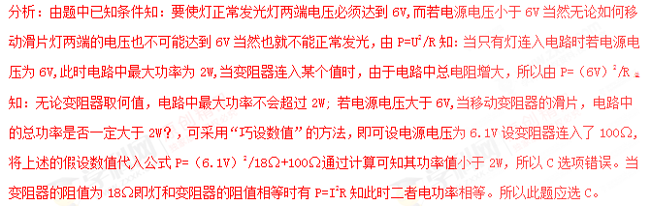注：在解决某些题时如上题中判断C选项的正误，直接判断难度较大，而此时若“巧设数值”却可以轻松求解。但应注意设数值时应抓住一个“巧”字如上题中当要求电源电压大于6V时为了计算简单，更为了证明题中的正误，可设电源电压略大于6V的一个较小但又合题意的值，而变阻器却设连入了最大值从而较容易地推出了选项的正误。因此在计算中当题中并没有要求求出具体数值，而题目难度又较大时不要忘记可利用“巧设数值”的方法去试试。
例6：（2017湖州中考）如图所示，电源电压为12V在a、b间接入灯L₁“6V、2W”，闭合开关，调节滑动变阻器的滑片P使灯L₁正常发光，断开开关，取下灯L₁，保持滑片P的位置不变，在a、b间接入灯L₂“6V、3W”，闭合开关，则（ ）
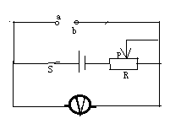
A：灯L₂正常发光 B：滑动变阻器接入电路的电阻为12Ω
C：通过L₂的电流为0.4A D：滑动变阻器和灯L₂每秒做功5J。
【答案】C
【解析】
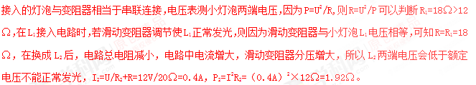由以上分析可知，此题应选C。
例7：如图所示电源电压为7.5V， R为保护电阻，L为标有“6V、3W”的小灯泡，不考虑灯丝对电阻的影响，电流表量程为0—0.6A，电压表量程为0—3V，闭合开关要求灯两端的电压不超过额定电压且两表示数均不超过量程则滑动变阻器允许接入电路的最大阻值为_____Ω
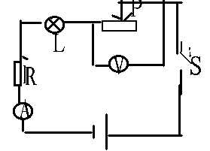
【答案】10Ω
【解析】
分析：此题的关键是求出保护电阻R的阻值，则由图及题意可知：当P在变阻器的最左端时，即变阻器被短路时电灯两端的电压最大值为6V,不超过其额定电压，此时电路中电流I=P/U=0.5A，则R=1.5V/0.5A=3Ω，当电压特表示数最大为3V时，变阻器连入最大值，且此时电路是安全的，则此时电路中的电流为I=4.5V/3Ω+12Ω=0.3A则变阻器的阻值R=3V/0.3A=10Ω.即为所求。
注：当题中给出两个或一个电表的量程时，应注意从量程入手去求解，但应注意不要“顾此失彼”即在从电流入手时不要烧坏电压表，从电压表入手时，也不要使电路中电流超过电流表的最大量程，且还应注意当有变阻器连入电路时，当滑动变阻器连入最大值时电路中的电流最小，其它用电器两端的电压也最小，相反当变阻器被短路时，电路中电流最大，且其它用电器两端的电压值最大，且入手点往往从变阻器短路的情况入手去求解。
例8：如图所示滑动变阻器R₂的滑片在滑动过程中电压表的示数变化范围为0—4V, 电流表的示数变化为0.5－1A则R₁=___R₂的最大值____电源电压为______
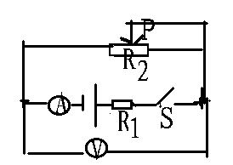
【答案】8Ω ，8V.
【解析】
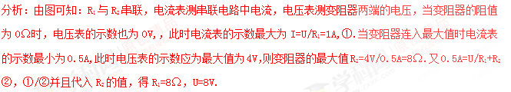注：当电路中特别是在串联电路中当已知电流和某个用电路两端的电压值时应注意抓电流与电压的对应关系，这是解此类题的关键，如此题中当电压表示数最大为4V时变阻器此时连入最大值，而此时电流最小为0.5A。相反当电路中电压表示数为0V此时变阻器被短路，当然此时电路中电流电大为1A，所以上题的关键是抓住电流与电压的关系，从而再由电流与电压及电阻的关系列方程即可轻松求解，当然此类题求解时，能准确的弄清各用器的串并联情况及各电表在电路中的作用更是顺利解答电学题的关键。
例9：如图所示电源电压为6V，R₁=10Ω，变阻器的最大阻值为20Ω则电流表的示数的最大变化范围为( )
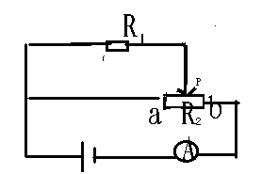
A：0.3A----0.9A B：0.2A---0.9A
C：0.3A----0.6A D：0.2A----0.6A
【答案】A
【解析】[来源:Z#xx#k.Com]
分析：由图知：当滑片在b端时此时电阻R₁与R₂纯并联，此电路中电阻最小，电流最大则I_{大}=U/R_{并}=0.9A，由图可看出当滑片在a端时，R₁将被短路，所以此题两个电阻不可能串联，当R₁被短路即滑片在a点时，只变阻器连入电路，此时电路中电阻最大，电流最小I_{小}=U/R₂=0.3A,所以此题应选”A”.
解答：此类的题的关键是：分清两个电阻在两种不同情况下的串并联情况且在此题中在求电流表的最小值时，可以假设滑处分别在a点中点及在滑片在最小端三个位置时分别求出知个电阻值时相应的电流值从而发现只有当滑片在a点时电路中连入的电阻值此时为最大值，当然此时对应电流的电小值。
例10：如图所示，当滑动变阻器的滑片位于某一位置时R₁、R₂两端的电压分别为U₁、U₂，当滑片置于某一位置时R₁、R₂两端电压分别为U₃、`U₄若ΔU₁=|U₁-U₃|，ΔU₂=|U₂-U₄|则( )
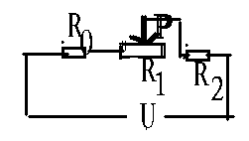
A ：ΔU₁<ΔU₂ B：ΔU₁>ΔU₂
C：ΔU₁=ΔU₂ D：无法比较ΔU₁ΔU₂ 的大小
【答案】B
【解析】
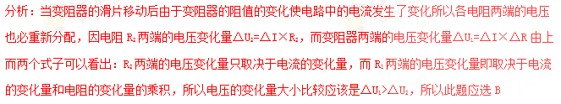注：此种题直接推导相当困难而只从变量的乘积入手去分析就能轻易的去求解，所以对付一些难题应在下笔之前多思考，当直接计算不能或较难求解时，往往可避其芒锋。
例11：某同学做电学实验时电路如图所示，已知他所用的电流表量程为0---0.6A, 电压表量程为0—3V电源电压为6V保持不变，滑动变阻器最大阻值为50Ω，定值电阻R₀为10Ω开关闭合后在实验操作无误的情况下正确的说法为( )
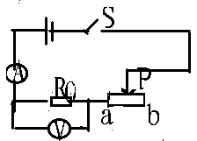

A：电流表最大示数为0.6A

B：滑动变阻器消耗的最小功率为0W

C：电压表最小示数为1V
D：电阻R₀消耗的最大功率为1.8W
【答案】C
【解析】
分析：如图所示当电流表的示数为0.6A时电压表的示数为U₀=0.6A×10=6V>3V，此种情况电压表会被烧坏，若滑动变阻器的滑片在a端时变阻器的功率最小为OW,时同样会烧坏电压表，当变阻器的滑片在b端时伏特表示数最小则由串联电流相等得U₀/10=6━U₀/50得U₀=1V，电阻R₀消耗的最大功率P=U₀²/R₀=9/10=0.9W,所以此题应选C。
注：当电路中已知电流表和电压表的量程时一定要注意相互之间的制约关系，当从电流入手时不能烧坏电压表，从电压表入手时，不要烧坏电流表。
两种情况下电阻不变入手去求解，如上题所示。且在求某作电器听功率时，也不要略忽P=I×U的应用。
例12：如图所示电灯L₁L ₂的额定电压相同，滑动变阻器的滑片滑到图中位置时，两灯实际功率相等，若两电灯的额定功率是P₁P₂，当滑片向右滑动时，L₂的功率发生变化。下列判断正确的是( )
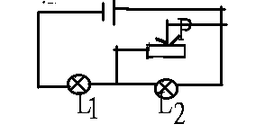

A:P₁>P₂L₂功率变小
B: P₁>P₂ L₂功率变大
C: P₁<P₂ L₂的功率变大
D: P₁<P₂ L₂的功率变小
【答案】B
【解析】
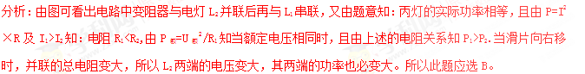例13：电路如图所示电源电压为6V不变定值电阻为10Ω，滑动变阻器最大阻值R_{W}为20Ω关于滑动变阻器的功率下列说法中不正确的是( )
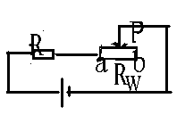

A：当滑动变阻器在a端时，滑动变阻器功率为零
B：当滑片在ab中点时滑动变阻器功率为0 .9W
C：当滑片从a移动到b点的过程中滑动变阻器的功率逐渐变大
D：滑片从a到b过程中滑动变阻器功率先变大后变小
【答案】C
【解析】
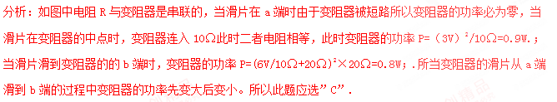注：对于变阻器与某用电器串联的题型应注意：当变阻器的阻值大于定值电阻时，变阻器的阻值由小到大增加时，当变阻器的阻值与定值电阻的阻值相等时变阻器的功率最大，且变阻器的功率是先变大后变小，若变阻器的阻值小于定值电阻，则当变阻器的阻值增大过程中变阻器的功率时终是增大的。(上述结论可用巧设数值法证明)
例14：如右图所示，电源电压不变定值电阻为18Ω，有四只白炽灯泡L₁L₂L₃L₄它们的规格分别为“3V、2W”，“6V、2W”，“12V、2W”，“24V、2W”，当它们分别接入电路中的a b两点时实际功率最大的是( )
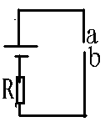
A： L₁ B： L₂ C： L₃ D： L₄。
【答案】B
【解析】
分析与解答：此题中R为定值电阻，在a b间题中提供了4个不同阻值的电阻，可认为ab间相当于接入一个滑动变阻器，且由例10的结论知：当二者电阻相等时，滑动变阻器的功率最大，所以可由此入手去求解此难题，由R=U²/R知：6V，2W的灯两端的电阻值恰为18Ω，所以此题应选B。(注：此题当然还可以设出电源电压，然后再将各个电灯代入去检验，同样会得到正确的答案，但此方法太麻烦)
例15：（2018河北中考预测试题）如图所示电源电压不变，滑动变阻器的最大阻值为10Ω，R₂=18Ω灯丝电阻R_{E}<R₂，当滑片位于a端时(最右端)电流表示数为0 .27A，则滑片在b端时(最左端)电流表示数可能是( )
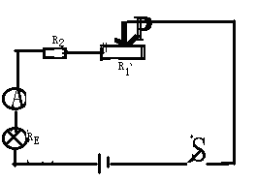
A：0 .34A B：0 .38A
C：0 .42A D：0 .45A
【答案】B
【解析】
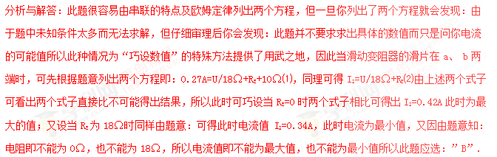例16：如图所示电路中，电源为9V，R_{L}=12Ω，闭合开关后若要使滑动变阻器的滑片无论如何滑动电压表示数都在3V-6V之间变化则R₁=____R₂的最大值为_____
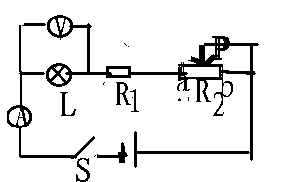
【答案】6Ω，18Ω
【解析】
分析与解答：如图所示：电路中灯L与定值电阻R₁及滑动变阻器三者串联，且当滑片在a端时滑动变阻器被短路，此时电路中电流最大，灯两端的电压处于最大值，由题意知：此时灯两端电压为6V，当滑片在b端时，滑动变阻器连入最大值，此时电路中电流处于最小值，电压表必为最小值，此时灯两端的电压应为3V，所以由上述分析：当变阻器短路时，6V/12Ω=3V/R₁得电阻R₁=6Ω，当滑片在b端时得：3V/12Ω=6V/6Ω+R₂得R₂=18Ω.
注：此师的关键是要注意分析滑片在两端时，电路中电阻的连接情况，及从电压表的两个值入手去求解。凡在计算中当已知某个量的变化范围时，一定要先从这个变化范围入手去求解。
例17：如图所示电源电压为18V，R₁为30Ω,滑动变阻器的最大阻值为60Ω，当滑动变阻器的滑片由a端滑到b端的过程时，电流表数的变化范围为____电压表示数的变化范围为____。
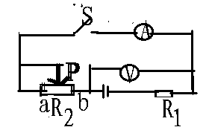
【答案】12V—0V. 0.2A—0.6A
【解析】
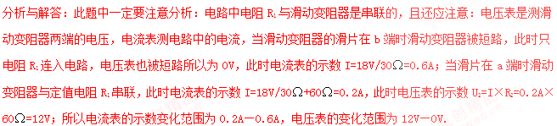注：此题的关键是应注意：电压表是测哪个电阻两端的电压，且应知道：求两个电表的变化范围也就是求电路中电流的电大值，与最小值，求电压表变化范围也就是要求滑动变阻器分别连入最小值和最大值。
例18：（北京中考试题）如图电路电源电压不变，变阻器的滑片在C点时电压表示数为4V，灯L正常发光，当滑片滑到b点时电压表示数为8V，已知R_{L}=4Ω，电阻R_{ac}=(1/4)R_{ab}则灯L的额定功率是( )
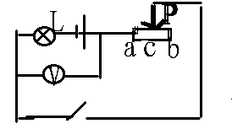
A：16W 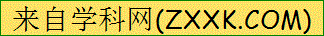 B：8W
C：:4W D ：2W
【答案】A
【解析】
分析与解答：此题中灯与滑动变阻器是串联的，电压表测滑动变阻器两端的电压，由题意知当滑片在C点时灯正常发光，此时灯两端的电压为U—4V即为额定电压，所以只要求出电源电压由灯的电阻根据P=U_{额}²/R即可求解。又由题意知：在前后两种情况下电源电压是相同的，所以由题意可得两个方程分别是：U=I R =4V/(1/4)R_{ab}×[4Ω+(1/4)Rab]⑴；同理可得U=4V/Rab×(4Ω+Rab)⑵，联立上面两个式子可得U=12V，所以灯的额定功率P=（8V）²/4Ω=16W，所以此题应选A.。
注：此题应注意：除电压表是测滑动阻器两端的电压外，还应注意：凡在串联电路中无论电路中电阻值与电流值如何变，但电源电压为定值，所以此类题往往抓电源电压相等列方程进而求解。
例19：（2018盐山二中中考模拟试题）如下图所示电路中，R₀为定值电阻，R为滑动变阻器，电源电压恒定，当滑动变阻器接入电路的电阻为R时，定值电阻R₀消耗功率为P₀，若要使R₀上消耗的功率为1/4的P₀，则滑动变阻器接入电路的电阻应为（ ）
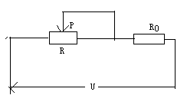
A：2R B：：(1/2)R C：R+R₀ D：2R+R₀
【答案】D
【解析】
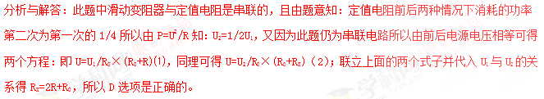例20：某同学在做电学实验时连成如下图所示的电路图，他所用的电流表量程为0－0.6A，电压表量程为0—3V R₂最大值为50Ω，R=10Ω，U=6V，S闭合后在实验操作正确的情况下，正确说法是( )[来源:Z&xx&k.Com]
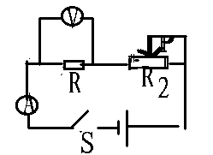

A：电流表最大示数为0.6A B：电压表最小示数为1V

C：R₂消耗的最小功率为0W D：电阻R消耗的最大功率为0.9W
【答案】B
【解析】

（1）因为电压表的量程为0-3V，P不能调到左端（连入电阻不能为0，电功率不能为0）当U_{R}=3V时，（1）电流电大（电流表的示数最大）I_{大}=3V/10Ω=0.3A.

(2)当滑片P在右端（电阻全部连入为50Ω）此时电路中的电阻最大，电流最小，I_{小}=6V/60Ω=0.1A,U_{小}=I_{小}R=0.1A×10Ω=1V，所以B选项是正确的。
二：典型练习题：
1：（2017－2018盐山二中九年级期中试题）有两只小灯泡分别标有4V，8W，和8V，32W，把它们分别与“4A、10Ω”的变阻器串联后接在12V的电源上，如图所示，当滑片从b向a滑动时，若电阻不随温度发生变化，则下列错误说法是( )
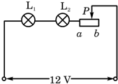
A：两灯都变亮且一样亮 B：两灯都变亮因L₂额定功率大所以L₁更亮些
C：两灯都变亮且L₁首先正常发光 D：两灯都变亮，且L₁可能先被烧毁。
2：如图所示滑动变阻器最大阻值R为定值电阻R₀的3倍，当将滑动变阻器的滑片由最大值调到中点位置时 (设电源电压不变)( )
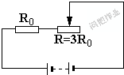
A：R₀中电流为原来的(8/5)倍 B R₀中电流为原来的8/3
C：变阻器两端电压为原来的4/5 D：变阻器两端电压为原来的8/9
3：(2016－2017盐山二中九年级期中试题)如下图甲，开关S是单刀双掷开关，当开关S分别接触点“1”和触点“2”时，电流表与电压表的示数关系如图乙所示，则电阻R₁= R₂= 电源电压为= V.
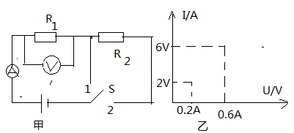
4：（2017南充中考）如图所示，电源电压为6V，R₁是定值电阻A、B是滑动变阻器的两端，闭合开关，当滑片P在A端时，电流表的示数为0.6A；当滑片P移到B端时，电流表的示数为0.2A，则R₁和滑动变阻器R₂的最大阻值分别是（ ）
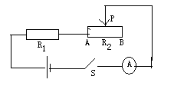
A：10Ω，15Ω B：10Ω，20Ω C：10Ω，30Ω D：30Ω，10Ω[
5：（2017南京中考）如图所示的电路中，电源电压不变，闭合开关后，当骨片P在某一个端点时，电流表示数为0.3A，小灯泡的功率 0.9W，当滑片P移到中点时，电压表示数变化了2V，此时小灯泡恰好正常发光，且功率为2W, 下列说法中正确的是（ ）
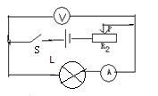
A:小灯泡正常发光时的电阻为10Ω B:滑动变阻器的最大阻值为20Ω
C:电源电压为8V D:滑片P在最右端时，滑动变阻器的功率为3.2W。
6：（2013唐山中考模拟）如图所示：电路中，电源电压为6V，R₁=10Ω，R₂=20Ω，R₃=5Ω当闭合开关S₁后，下面说法中正确的是（ ）
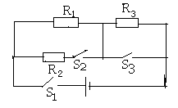

A:：闭合开关S₂、S₃通过R₂的电流是0.24A

B：:断开S₂、S₃电路消耗的功率是2.4W
C：断开S₂闭合S₃ R₁两端的电压是6V
D:：在相等的时间内闭合S₂、S₃时和断开S₂、S₃时，电流通过R₁产生的热量之比是9:4
7：(河北中考试题)如下图所示的电路电源电压U=18V，小灯泡L的额定电压为9V，当滑动变阻器的滑片P移至中点时，小灯泡L正常发光，当滑片P移至最右端时，小灯泡的实际功率为6W，则小灯泡的额定功率和滑动变阻器的最大阻值分别为( )
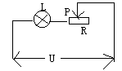
A：13.5W，6Ω B： 6W，12Ω
C：6W，27Ω D：13.5W，12Ω.
8：(2018河北中考模拟试题)如图电路中，电源电压保持不变，R₀为定值电阻，闭合开关S当滑动变阻器的滑片P在某两点之间来回移动时，电流表示数变化范围是0.5-1.5安，电压表的示数变化范围的示数变化范围是6-3V，则电源电压为( )
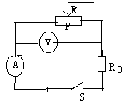
A：6V B：7.5V C ：9V D ：15V
9：（哈尔滨中考)如图所示的电路中电流表A₁示数为0.5A，电流表A₂示数为0.8A，L是标有“6W“字样的小灯泡，闭合开关后小灯泡正常工作，下列判断正确的是( )
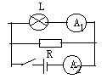
A：电阻R的阻值为10Ω B：电路消耗的总功率为12W
C：电阻R消耗的功率为3.6W D：小灯泡L两端电压为10V.
10：(2018河北盐山二中中考模拟试题)如下图所示电路中电源电压不变，当开关闭合时调节滑动变阻器的滑片P当灯L恰好正常发光时，安培表示数为0.5A，电压表示数为2V，则该电路下列判断正确的是( )
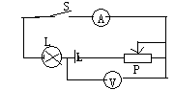

A：电源电压为2V B：灯泡的额定功率为1W C：若P再向右移动，灯泡有可能烧毁
D：若滑片再向右移动，电流表将减小，电压表示数将增大。
11：(2017河北中考模拟试题)如图所示，电源不变，当开关S₁和S₂同时闭合时电流表示数为0.3A，电压表示数为6V，若两表位置对调当开关S₂闭合开关S₁断开，电流表示数为0.2A时下列说法中不正确的是(
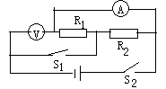
A：电压表示数仍为6V B：电阻R₁的阻值是20Ω
C：电阻R₂的阻值为30Ω D：电阻R₂消耗的功率为0.4W.
12：(河北中考试题)（多选）如下图所示电路中，灯L₁上标有：“24V，8W”灯L₂上标有“24V16W”电源电压U=24V，闭合开关S后( )
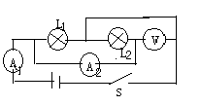
A：电流表A₁和A₂的示数相同 B： A₁示数约为1A
C：A₂示数约为0.67A D：电压表V的示数为24V。
13：（多选）（2016河北中考模拟试题）如左图所示，电源电压不变，当只闭合开关S₁时，电流表的示数为I₁，电压表示数为U₁电阻R₁的功率为P₁；当开关S₁、S₂、和S₃均闭合时，电流表的示数为I₂，电压表的示数为U；当只闭合开关S₂时，电流表的示数为I₃，电阻R₃的功率为1.28 w，已知U₁：U=3：4，I₁：I₂=1：4，则下列说法中正确的是（ ）
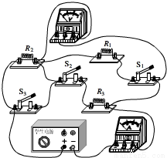
A：:电阻R₂与R₃之比为3：2。 B：电阻R₁与R₂之比为3：1.
C：电阻R₁的电功率P₁=0.5w . D：电流I₁与I₃之比为1：2.
14：(2018河北中考模拟试题)如图甲所示的电路中，电源电压不变，闭合开关后滑片P由一端滑动到另一端时电流表示数与电压表示数变化情况如图乙所示则下列判断正确的是( )
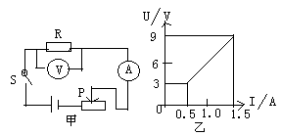

A：滑片P向右滑动时，两表示数均变大
B：滑动变阻器的最大电阻为12Ω
C：滑动变阻器滑片P滑动到最左端时，定值电阻R两端的电压为3V
D：滑片滑动到最右端时电路消耗的总功率是13.5W.
15：如下图所示的电路中，电源电压保持不变，灯L标有“12V，12W”字样，R₂=12Ω，当S₁、S₂均闭合时，电流有示数为1.2A此时灯L正常发光，(不计温度对电阻的影响)则：电阻R₁的阻值为___Ω，当S₁、S₂均断开时灯L的实际功率是_____W。
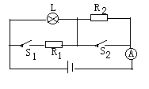
16：小明利用标有“6V、6W”的灯泡L₁和“6V、3W”的灯泡L₂进行实验，⑴当L₁正常发光时，通过L₁的电流为______A。如下图甲所示：A、B分别为通过灯泡L₁和L₂的电流随两端电压变化的关系曲线，现将现两灯连入图乙所示的电路中，使其中一个灯泡正常发光，则电路消耗的总功率为_____W
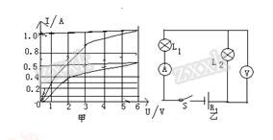
17：把标有“6V 3W”的小灯泡与最大阻值为100Ω的滑动变阻器连接在电源电压恒为18V的电路中，各电表选择的量程如图所示，要求闭合开关后两电表的示数均不超过所选量程，且灯泡两端电压不允许超过额定值（灯丝电阻不变）。下列说法正确的是（ ）
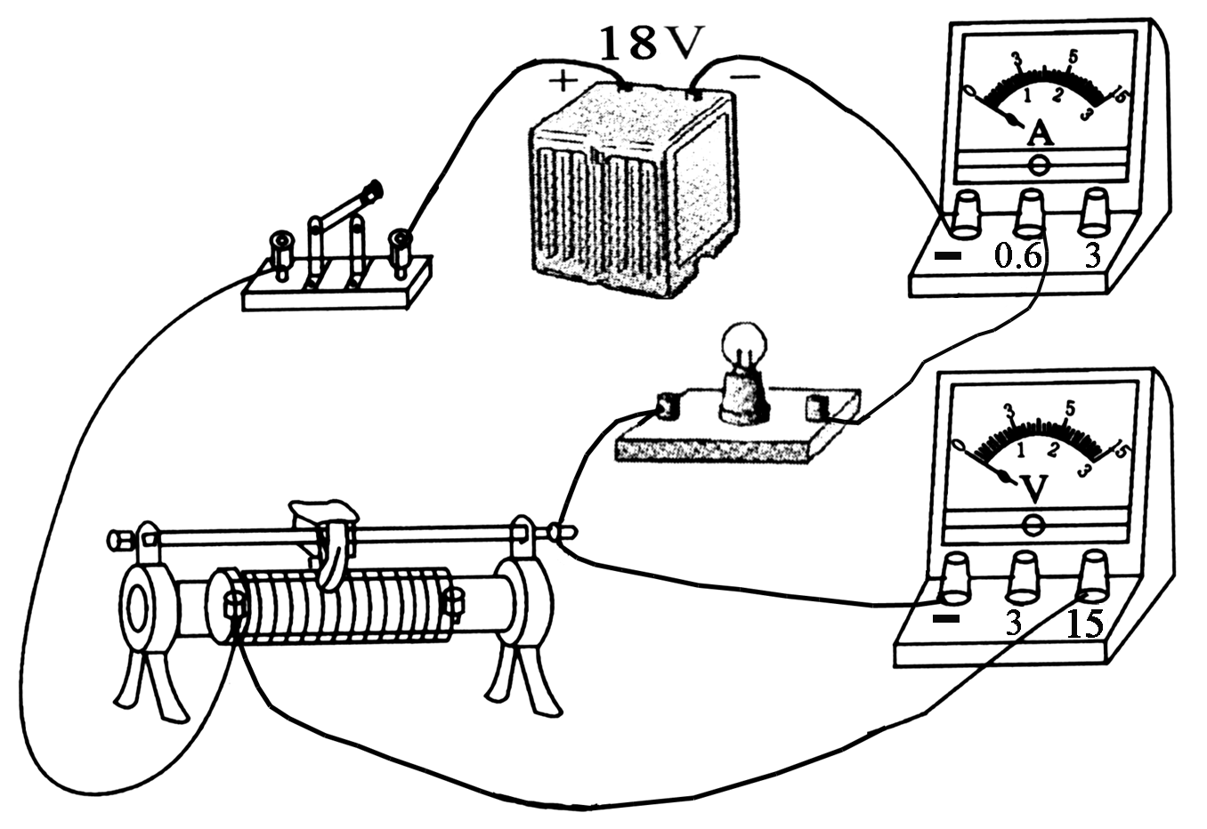

A．在滑动变阻器滑片向左移动的过程中，电流表示数变大，电压表示数变大
B．电路的总功率最大值为10.8W
C．小灯泡的电功率最小值为0.75W
D．滑动变阻器允许调节的范围是18Ω～60Ω
18：（08河北中考）图7所示电路，电源电压不变，灯泡L标有“6V 3w”字样。当S闭合，S₁、S₂断开，滑片P从b端滑到中点时，电流表的示数变化了0.1A，此时电压表的示数为6V；保持滑片P的位置不变，闭合S₁、S₂，电流表的示数又变化了2A。则电源电压和定值电阻 R₀的阻值分别为（ ）
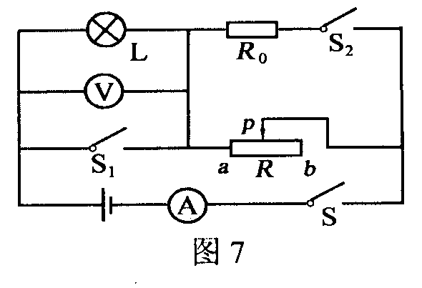
A．8V 16Ω B．8V 4Ω C．1 0V 16Ω D．10V 8Ω
19：如图8所示电路，电源电压不变。闭合开关S，当滑片P置于变阻器的中点时，电压表的示数为4V；当滑片P置于变阻器的b端时，电压表的示数变化了2V，在15s内定值电阻R₁产生的热量为60J。则下列结果正确的是（ ）
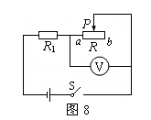
A．电源电压为10V B．R₁的阻值为18Ω
C．滑动变阻器R的最大阻值为9Ω D．R₁先后两次消耗的电功率之比为4∶3
20：如图8所示，电源电压保持不变，R₁∶R₂ = 1∶2只闭合S₁时，电流表的示数为0.3 A，R₁消耗的功率为P₁；只闭合S₂时，R₀消耗的功率为0.8 W，R₂消耗的功率为P₂，且P₁∶P₂ = 9∶8。则下列结果正确的是（ ）
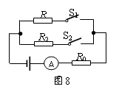
A．电源电压为12 V B．R₀的阻值为40 Ω
C．R₂的阻值为20 Ω D．R₀先后两次消耗的功率之比为3∶2
21：如图所示：电源电压保持为18V不变，电流表量程为0—0.6A，电压表量程为0—15V，小灯泡上标有6V，3W字样，要求开关闭合后两个电表不允许超过所选量程，且灯泡两端电压不允许超过额定电压（不考虑灯丝的电阻变化）下列说法正确的是（ ）
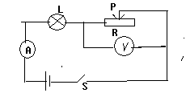
A：:滑动变阻器的滑片身左移动时，电流表和电压表示数均变大。
B：当电流表示数为0.4A时，电压表示数为12V，
C：该电路的电大功率为10.8W。
D：滑动变阻器允许的调节范围是24Ω—60Ω.
22：（2015河南商丘中考）在如图9所示的电路中，电源电压6V保持不变.只闭合开关S₁，电流表示数为0.2A；再闭合开关S₂，电流表示数变化了0.4A．则R₂的阻值 Ω， S₂闭合前后R₁消耗的电功率相差 W。
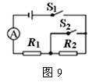
23：（石家庄二中12招生试题）如图所示的电路中电阻R₁=2Ω，R₃=1Ω，串联在电路中电源电压U=6V，闭合开关K，电压表的示数约为4V，则（ ）
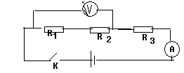
A：R₁断路 B：R₂短路 C：R₃短路 D：安培表示数为1.5A
24：（2013石家庄二中招生试题）如图所示灯L上标有6V，3W字样，滑动变阻器最大阻值为24Ω，当开关S断开，滑动变阻器的滑片P滑到a 端时灯L正常发光，如果灯L的电阻不变，当滑动变阻器的滑片P滑到b端时，电流表示数为I₁，此时闭合开关S电流表示数为I₂则I₁：I₂= 。
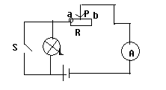
25：灯L与定值电阻R并联接于电源电压为12V的电路中时，灯L正常发光，干路电流为0.625A，当把它们串联在另一个电路中时，灯L的功率为额定功率的1/4 通过电阻的电流为原电流的1/3此时灯L的实际功率为 W。（不考虑电阻的变化）
26：（2015四川中考）如图所示的电路中电源电压不变，定值电阻R的阻值为R₀，闭合开关S，当滑动变阻器接入电路的电阻为10Ω时，电压表示数为U₀，断开天关S把电阻R换成阻值为2R₀的另一电阻，闭合开关S调节滑动变阻器的滑片P，的位置，使电压表的示数仍为U₀则此时滑动变阻器接入电路中的阻值为（ ）A：5Ω B：10Ω C：15Ω D：20Ω
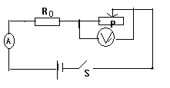
27：如图所示电路中，当闭合开关S₁、断开S₂时，甲、乙均是电流表，I_{甲}：I_{乙}=1：3此时电路的总功率为P₁；当S₁和S₂均闭合时，两个表均是电压表，此时电路的总功率为P₂，则下列说法正确的是（ ）
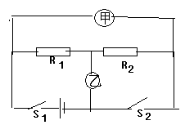

A:电阻大小R₁：R₂=2：1
B:S₁闭合S₂断开时，通过电阻R₁和R₂电流之比为I₁：I₂=1：2
C:两个开关均闭合时，甲乙两个电表示数之比U_{甲}：U_{乙}=3：1
D:总功率之比P₁：P₂=9：2 .
28：如图4甲所示电路，电源两端电压不变。R₁是滑动变阻器，R₂是定值电阻。当开关S闭合后，逐步改变滑动变阻器接入电路的电阻值，根据电压表与电流表的示数，绘制的图像如图4乙所示。下列判断正确的是（ ）
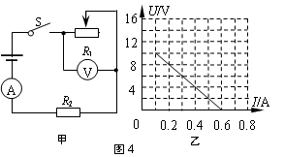
A．电路消耗电功率的最大值为7.2W B．变阻器R₁接入电路的最大阻值为120Ω
C．定值电阻R₂的电阻值为40Ω D．电源两端电压为10V
29: 如图7所示电路，是小明家的电热饮水机的电路原理图。该饮水机有加热和保温两种状态，这两种状态由温控开关S₀自动控制：当加热内胆里的水温达到90℃时，停止加热进入保温状态；当内胆里的水温降至60℃时，加热状态启动。饮水机加热内胆里装1kg水时，饮水机的加热状态每次启动5min停止。则： ( )
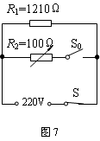
A．开关S₀闭合，饮水机进入保温状态 B．保温状态时，饮水机的电功率为20W
C．加热状态时，饮水机在5min内消耗的电能为157200J
D．饮水机的加热和保温两种状态，电路中总电流之比为121:10
30：（2018河北中考模拟试题）标有“2V，1w”字样的小灯泡和标有“20Ω，1A”字样的滑动变阻器，连接在如图5所示的电路中，其中电源电压为6V，电流表的量程为“0～O．6A”，电压表的量程为“0一3V”。闭合开关，移动滑动变阻器滑片，电流表、电压表示数的范围是（ ）
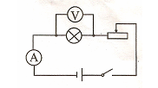
A．0．25 A～O．6A 1 V ～ 2 V B．0．3A ～0．5A 1 V ～ 1．5 V
C．0．25 A～0．5A 1.5 V ～ 2 V D．0．25 A～0．5A 1 V ～ 2 V。
31:（2017盐山二中中考模拟试题）:如下图10所示电路，电源两端电压不变，设灯的电阻不随温度变化。当开关S₁、S₂都闭合时，灯L正常发光，R₁消耗的功率为18W，当开关S₁、S₂都断开时，灯L的功率为其额定功率的1/9，R₂消耗的功率为2W，则下列说法正确的是：( )
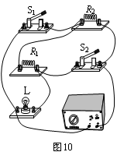
A．R₁=2R₂ B．灯L的额定功率为18W
C．2R_{L}= R₁+ R₂ D．只闭合S₁时，电路消耗功率为36W
32：如图所示，电源两端电压为6V并保持不变，定值电阻R₁的阻值为10Ω，滑动变阻器R₂的最大阻值为50Ω。当开关S闭合，滑动变阻器的滑片P由b端移到a端的过程中，下列说法中正确的是（ ）
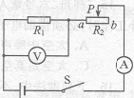
A．电压表的示数变大，电流表的示数变小 B．电流表和电压表的示数都不变
C．电流表的示数变化范围为0.2A～0.6A D．电压表的示数变化范围为1V～6V
33：(2018河北中考模拟试题)如下图4电路中，电源电压不变，灯L上标有“18V 18W”的字样，电压表所选量程为0～15V，电流表所选量程为0～3A。当开关S闭合，滑动变阻器的滑片P移到a端时，灯L正常发光，电流表示数为2.5A。当开关S断开、滑动变阻器的滑片P移到距a端3/4ab长度时，电压表示数为15V。则在保证电路各元件安全的情况下，断开开关S，移动滑片P的过程中，灯L的最小功率为（ ）
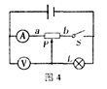
A、0.5W B、3.75W C、5W D、6.48W:
34：某调光灯电路如图所示，当滑动变阻器达到滑片P滑至a端时，灯泡L的功率为36W；滑片P滑至b端时，灯泡L的功率为9W，则滑片P滑至ab的中点时，灯泡L的功率为（ ）
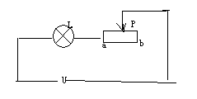
Ａ．16W Ｂ．18W Ｃ．22.5W Ｄ．25W
35:（2017－2018盐山二中期中试题）如下图所示电路，A、B、C是电流表或电压表，单位是A或V，闭合开关S，A、B、C三表的示数分别为0.5、1、1.5时，灯L₁、L₂恰好正常发光，已知灯L₁、L₂的额定功率之比为3：1．下列说法正确的是（ ）
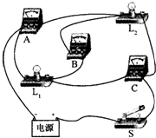

A．A为电压表，B、C为电流表
B．电源电压是2V
C．10s内，灯L₁消耗的电能是15J
D．灯L₁和L₂的额定电压之比为1：3
36：（2018河北中考预测试题）如图39所示电路，电源电压不变，R₁=30Ω．开关S₁、S₂都断开或都闭合所形成的两个电路状态中，电压表示数之比为3：8；R₂消耗的最大功率和最小功率比为4：1，则电阻R₂=_____Ω．
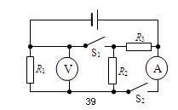
37：(多选)（2016四川攀枝花中考）如图甲所示电路，电源电压保持不变，当闭合开关S，调节滑动变阻器阻值从最大变化到最小，两个电阻的“U～I”关系图象如图乙所示．则下列判断正确的是（ ）
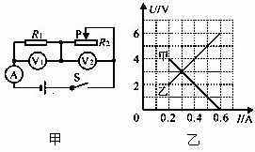

A．电源电压为10V₂
B．滑动变阻器的最大阻值为20Ω
C．滑动变阻器R₂的阻值变化范围为0～10Ω
D．变阻器滑片在中点时，整个电路消耗的电功率为1.8W
38:如图2-2-20所示，电源两端电压不变，电阻R₁的阻值为2Ω。闭合开关S，当滑动变阻器的滑片P位于A点时，电压表V₁的示数为4V，电压表V₂的示数为10V。当滑动变阻器滑片P位于B点时，电压表V₁的示数为8V，电压表V₂的示数为11V。则电阻R₂的阻值为 Ω。
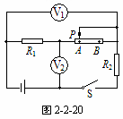
39：（2016南京中考试题）如右图所示的电路中电源电压不变，R₁是定值电阻，R₂是滑动变阻器，闭合开关，将滑动变阻器滑片由一端移到另一端的过程中，电路中电流表示数和电压表示数关系如图乙所示，则滑动变阻器滑片由一端移到另一端的过程中（ ）
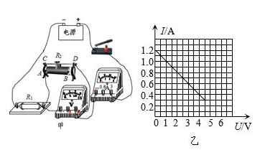

A:电路总功率的最小值为1.8W
B:电路总功率的最大值为5.4W
C:定值电阻电功率的最小值为1.35W，
D:定值电阻的电功率的变化为4.05W。
40：（2016广西中考）如图9所示，电源电压恒为5V，电压表的量程为0—3V，电流表的量程为0—0.6A，滑动变阻器的规格为“20Ω、1A”，灯泡标有“3V、1.8W”字样，闭合开关，在电路安全的情况下（不考虑灯丝电阻的变化）则下列说法中正确的是（ ）
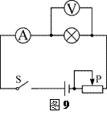

A：滑动变阻器的电阻允许调节的范围是0--20Ω B:电流表示数的变化范围是0.1---0.6A
C:电压表示数的变化范围是1.5—3V D:灯泡的最小功率是0.2W。
41：（2015辽宁锦州中考）（多选）如图甲所示电路中，电源电压恒定，小灯泡的额定电压是12V，当滑动变阻器的滑片从最右端滑到最左端时，小灯泡的I-U关系图象如图乙所示．下列说法正确的是（ ）
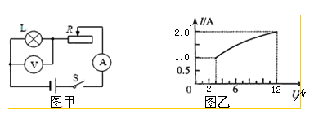
A．小灯泡的额定功率为24W
B．电源电压为12V
C．滑动变阻器的最大阻值是9Ω
D：小灯泡的最小功率为1.5W。
42：（2016兰州中考）如图所示的电路，电源电压保持不变，电阻R₁、R₂的阻值分别是10Ω和20Ω，只闭合开关S₁将滑片P移到中点，电压表示数为6V，电阻R₁的电功率为P₁，闭合开关S₁、S₂将滑片P移到最左端，电阻R₂的功率为P₂，若P₁：P₂=2:9.则下列说法正确的是（ ）
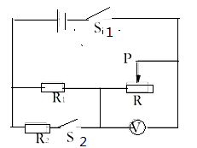
A．电源电压为18V B．滑动变阻器的最大电阻为20Ω
C．电路的最大功率为12.15W D．电路的最小功率为2.7W
43：（2018河北中考模拟试题）如图所示的电路中，电源电压不变，移动滑动变阻器R₁的滑片P，当电流表的示数变化为1A—1.3A，电压表的示数变化了3V，则该定值电阻R₂消耗功率的变化范围是（ ）
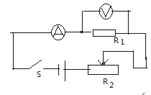
A:3W—3.9W B:3W—5.07W C:3.9W---10W D:10W---16.9W
44：（多选）在如图4所示的电路中电源电压不变，灯L标有“18V、18W”的字样，电压表所选量程为0—15V，电流表所选量程为0—3A（设灯丝的电阻不变）先闭合开关S，滑动变阻器的滑片移到a 端时，灯L正常发光，电流表的示数为1.15A，接着断开开关S滑动变阻器的滑片P向右移动过程中下列说法正确的是（ ）
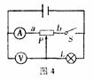
A:电流表示数变小，电压表示数变大 B：灯泡的亮度逐渐变亮
C:滑动变阻器允许接入的阻值范围为0--90Ω D：灯L的最小功率约为0.3W。
45：（2018河北中考预测试题）如图甲所示，电源电压不变，R₁=10Ω，滑动变阻器R₂标有“5Ω 1A”字样．当R₂的滑片P在b端且只闭合开关S、S₁时，电流表的示数为0.4A当R₂的滑片P在a端且同时闭合S、S₁、S₂时，灯泡正常发光当R₂的滑片P在b端且只闭合开关S、S₂时，电压表的示数为3V如图乙是灯泡的电流-电压图像，下列说法正确的是（ ）
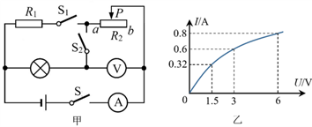

A. 电源电压6V
B.，灯泡的额定功率为4.8W
C. 灯泡正常发光时，灯丝电阻是5Ω
D. 当R₂的滑片P在b端且只闭合开关S、S₂时，灯泡的功率为1.8W。
46：生活中大多数电热器都有多个档位，学习了电功率知识后，小锐同学利用电压为6V的电源，两个阻值不同的定值电阻，设计了如图3所示的电路来探究电热器多档位的问题。已知R₁=10Ω，R₂=30Ω，请计算:（1）S₁、S₂断开，S₃闭合时，电路中的电流是多少? （2）S₁断开，S₂、S₃闭合时，通电5min电路消耗的电能是多少? （3）该电路的最大功率和最小功率之比是多少?
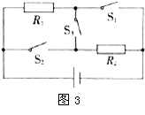
47：(2017－2018盐山二中九年级月考试题）如图4所示，电源电压恒定不变，电阻R₁的阻值为5Ω，小灯泡上标有“12V 6W”字样，闭合开关S。（1）当开关S₁、S₂都闭合，滑动变阻器的滑片P移到最右端时，电流表的读数为1.7A，小灯泡恰能正常发光，求滑动变阻器的最大阻值。（2）当开关S₁、S₂都断开，滑动变阻器的滑片P在最右端，求电流表的读数和滑动变阻器消耗的电功率。
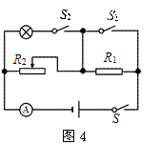
48：（2017－2018河北沧州期末统考试题）小刚设计了一种小鸡孵化器的电路模型，如图5所示，在一般情况下，只需灯光照明，温度较低时，则需要加热。电源电压为72V，R₁为定值电阻，R₂为发热电阻丝改成的滑动变阻器，其上标有“200Ω 3A”的字样，电流表A₁的量程为0～0。6A，电流表A₂的量程为0～3A，灯泡上标有“12V 3W”的字样。（1）灯泡正常工作时的电流是多大？ （2）闭合S，断开S₁、S₂，灯泡正常工作，求R₁的阻值。 （3）S、S₁、S₂均闭合时，求R₂上消耗电功率的最大值（4）S、S₁、S₂均闭合时，求电路消耗的总功率的最小值。
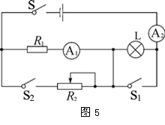

49：（2016河北中考邯郸模拟试题）如图所示电路，电源电压和灯泡L阻值均保持不变，电流表的量程为0—0.6A，电压表的量程为0—15V，灯泡L标有“12V、6W”字样，定值电阻R₀=18Ω。只闭合开关S、S₂，当滑动变阻器滑片P移动到中点时，电压表示数为3V；当滑动变阻器滑片P移动到最右端时，电压表示数为5V，求：（1）灯泡L的电阻值？（2）电源电压？（3）只闭合S和S₁，移动滑动变阻器的滑片P时，若两电表的示数均不超过量程，电路消耗的总功率的范围？（答案：（1）24Ω（2）15V（3）7.5W—9W）
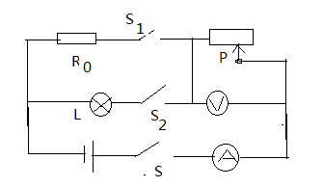
50：（2018北京中考模拟试题）如图所示，电源电压保持不变，滑动变阻器R₂的滑片P置于a点，此时滑动变阻器接入电路的电阻为R_{a}，当开关S、S₁闭合，S₂断开时，电流表的示数是0.5A；当开关S、S₁、S₂全部闭合时，滑动变阻器的滑片P置于a点不变，电流表的示数是1.5A；当开关S、S₁断开，S₂闭合时，滑动变阻器的滑片P置于a点不变，小灯泡正常发光，滑动变阻器消耗的电功率是4W；开关S、S₁断开，S₂闭合时，移动滑动变阻器的滑片使滑动变阻器接入电路的电阻为2R_{a}，电流表的示数是0.4A．（忽略温度对灯丝电阻的影响）求：（1）R_{a}的阻值；（2）小灯泡的额定功率．
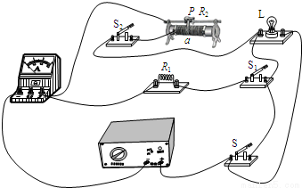
三：电学电路分析与计算专题练习题答案与解析：
1：【答案】B
【解析】
因为两灯的电阻根据R=U²/P可得R₁=2Ω，R₂=2Ω；A选项中，因为串联电路电流处处相等，灯泡电阻又相同，由公式P=I²R可知，灯泡实际功率相同，所以亮度相同，所以A选项正确。
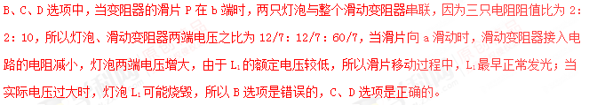由以上分析可知，此题应选B。
2：【答案】B
【解析】
分析与解答：此题中电阻R₀与滑动变阻器是串联的，且由题意及选项发现此题并不要求解答出具体的数值，所以此题可采用巧设数值的方法求解：即可由题意设R₀=1Ω,相应设R=3Ω，电源电压设为U，则由题意：当变阻器连入最大值时，R₀中电流I=U/4①，同理当变阻器调到中点位置时R_{o}中电流I=U/2.5②，所以由上面两个式子可得R₀中电流变为原来的8/5，由此可知变阻器两端的电压U₂=(8/5)I×(1/2)R=(4/5)U₁所以此题应选“A C.”。
注：此题直接求解比较困难，但如果巧设数值则大大简化计算与推导过程，所以一定要注意当题中给出某一物理量的关系式，且不要求求解具体数值时，往往可采用巧设数值的方法，但设数值一定要注意一个“巧”字，如此题中即然R=3R₀当然我们可巧设一个阻值为1Ω，另一个电阻必为3Ω当然其它的数值也可以设不过所设的数值必需能简化计算和简化推导过程，否则还不如不设。
3：【答案】10Ω，20Ω，6V。[来源:Z#xx#k.Com]
【解析】
分析与略解：当开关S只接“1”时，只R₁连入电路，电压表对应6V即为电源电压，电流表对应0.2A，即可直接得出R₁=10Ω，当开关S只接“2”时两个电阻串联，电压表对应2V，电流表对应0.2A，此时即可求出R₂=20Ω。
4：【答案】B
【解析】
当滑片处于A端时，滑动变阻器接入电路的电阻为0，此时R₁=U/I=6V/0.6A=10Ω,当滑片处于B端时，相当于滑动变阻器整体串联接入电路，R_{总}=U/I=6V/0.2A=30Ω,
由以上分析可知，此题应选B。
5：【答案】B
【解析】
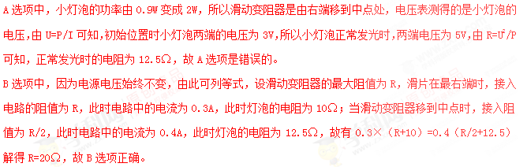C选项中，由B项知电源电压为9V，故C选项错误。
D选项中，由B选项知滑动变阻器处于最右边时，接入电阻为20Ω通过的电流为 0.3A，所以滑动变阻器消耗的功率P=I²R=（0.3A）²×20Ω=1.8W，故D选项错误。
由以上分析可知，此题应选B。
6：【答案】B、C、D
【解析】
A选项中，闭合S₂、S₃后，R₁、R₂并联接入电路，R₁被短路，根据并联电路电压的规律，R₂两端的电压为6V，故I₂=U/R₂=6V/20Ω=0.3A,故A选项错误。
B选项中，断开S₂、S₃后，R₁、R₂串联接入电路，根据串联电路的电阻规律，电路中的总电阻R_{总}=R₁+R₂=10Ω+5Ω=15Ω，根据P=UI可得P=U²/R=(6V)²/15Ω=2.4W，故B选项正确。
C选项中，断开S₂、闭合S₃，电阻R₃被短路，故只有R₁接入电路，所以C正确。
D选项中，闭合S₂、S₃时，R₁、R₂并联接入电路，R₃被短路，根据并联电路的电压规律，R₁两端电压为电源电压，即为6V，根据P=U²/R=(6V)²/10Ω=3.6W；当S₂、S₃断开时，R₁与R₃串联，故电路的总电阻R_{总}=R₁+R₃=15Ω，则此时电流I=U/R_{总}=0.4A故P₂=I²R₁=0.14A×10Ω=1.6W，由W=Pt可知，在相等的时间内，W₁：W₂=P₁：P₂=9:4，故D选项正确。
由以上分析可知，此题应选B、C、D。
7：【答案】D
【解析】
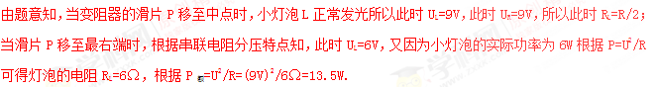由以上分析可知，此题应选D。
8：【答案】B
【解析】
由图可知，滑动变阻器与定值电阻R₀串联，电压表并联在滑动变阻器两端，当电流表示数是0.5A时，滑动变阻器两端的电压为6V，则电源电压U=0.5A×R₀+6V；当电流表示数为1.5A时，滑动变阻器两端的电压为3V，则电源电压U=1.5A×R₀+3V；所以0.5A×R₀+6V=0.5A×R₀+6V，计算可得出R₀=3Ω，所以电源电压U=0.5A×3Ω+6V=7.5V。
由以上分析可知，此题应选B。
9：【答案】C
【解析】
因为小灯泡正常工作，所以小灯泡消耗的功率为6W，由公式P=UI，可以知道小灯泡两端的电压U=P/I=6W/0.5A=12V,故D选项错误。
小灯泡与电阻并联，故电阻两端的电压也为12V，由并联电路电流的特点知，通过电阻R的电流I_{R}=I₂－I₁=0.3A，所以电阻R=U/I=12V/0.3A=40Ω,故A选项错误。
电路消耗的总功率为P_{总}=UI=12V×0.8A=9.6W故B选项错误。
电阻R消耗的功率为：P_{总}=UI=12V×0.3A=3.6W，故 C 选项正确。
由以上分析可知，此题应选C。
10：【答案】B
【解析】
A选项中，图中灯泡和滑动变阻器串联，电压表测的是灯泡两端的电压，而电源电压等于灯泡两端电压与变阻器两端电压之和，即电源电压大于2V，由于变阻器接入电路的阻值未知，所以电源电压大小未知，故A选项错误。
B选项中，因为灯泡刚好正常发光，所以其两端的电压和流过的电流都为额定值，因此额定功率为P=UI=2V×0.5A=1W，故B选项正确。
C选项中，滑片继续向右滑动时，接入电路的电阻值变大，电流变小，灯泡不会被烧毁，故C选项错误。
D选项中，滑片继续向右滑动时，接入电路的电阻值变大，电流变小；根据公式U=IR知，灯泡两端的电压变小，电压表示数变小，故D选项错误。
由以上分析可知，此题应选B。
11：【答案】C
【解析】
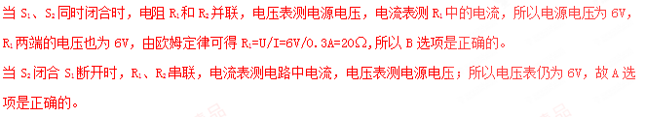又因为电路的总电阻R_{总}=U/I=6V/0.2A=30Ω,故R₂的阻值R₂=R_{总}－R₁=30Ω－20Ω=10Ω，故C选项错误。
R₂消耗的功率P₂=I₂²R₂=（0.2A）²×10Ω=0.4W，所以D选项是正确的。
由以上分析可知，此题应选C。
12：【答案】B、C、D
【解析】
由图可看出两个电灯是并联的，电压表测电源电压，电流表A₁测干路电流，A₂测L₂中的电流；所以闭合开关后A₁的示数大于A₂的示数，故A选项是错误的。
B、C选项中，因为电源电压等于两个灯的额定电压，因此两个灯均正常发光，所以I_{L1}=P/U≈0.33A，I_{L2}=P/U ≈0.67A所以干路电流表A₁的示数约为1A，故B、C选项均是正确的。
D选项中，因为两个灯泡是并联的，所以电压表测量的是电源电压，所以电压表示数等于电源电压为24V，即D选项是正确的。
由以上分析可知，此题应选B、C、D。
13：【答案】A、B、C
【解析】
（1）当只闭合开关S₁时，等效电路如图甲所示，当开关S₁、S₂、S₃均闭合时，等效电路如乙图所示，当只闭合开关S₃时，等效电路图如丙所示。
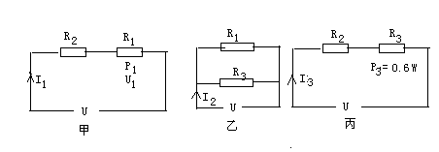
（2）由图甲得：U₁=I₁R₁，U=I₁（R₁+R₂）已知：U₁/U=3/4，U₁/U=R₁+R₂，解得：R₁=3R₂，故B选项正确。已知：I₁/I₂=1/4，由图甲、乙得I₁（R₁+R₂）=I₂（R₁R₃/R₁+R₃），解得R₁/R₃=2,，R₂/R₃=2/3，故A选项正确。
（3）由图甲、丙可得：I₁=U/R₁+R₂=3U/4R₁，I₃=U/(R₂+R₃)=6U/5R₁，则I₁/I₃=(3U/4R₁)/(6U/5R₁)=5/8，故D选项错误。
（4）因为R₁/R₃=2，I₁/I₂=1/4，I₁/I₃=5/8且P₁=I₁²R₁，P₃=I₃²R₃=0.64W，所以P₁=25P₃/32=0.25W，故C正确。
由以上分析可知，此题应选A、B、C。
14：【答案】B
【解析】
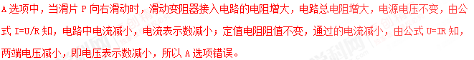B选项中，由图像知，电源电压为U=9V，滑动变阻器接入电路电阻最大时，定值电阻两端电压为3V，滑动变阻器两端电压为U_{变}=U－U₀=6V，此时电路中电流为I=0.5A，所以滑动变阻器最大阻值为R=U_{变}/I=6V/0.5A=12Ω，故B选项是正确的。
C选项中，由图象知，电源电压为U=9V，所以当滑动变阻器滑片P滑到最左端时，定值电阻R两端的电压为9V，所以C选项错误。
D选项中，当滑动变阻器滑片在最右端时，电路消耗的总功率P=UI=9V×0.5A=4.5W,故D选项错误。
由以上分析可知，此题应选B。
15：【答案】12Ω，3W。
【解析】
（1）当S_{1、}、S₂均闭合时，灯L与电阻R₁并联，电流表测干路中电流，灯泡的电阻R_{L}=U²/P=12Ω,因此时灯L正常发光，所以U=U_{L}=12V。
（2）通过灯泡的电流I_{L}=U_{L}/R_{L}=12V/12Ω=1A;R₁=U/I=12V/1.2A－1A=60Ω。
（3）当S₁、S₂均断开时，灯L与R₂串联，此时电路中电流I₂=U/R_{L}+R₂=12V/24Ω=0.5A，灯L实际消耗的功率是P_{L}=I²R_{L}=（0.5A）²×12Ω=3W。
16：【答案】1, 4
【解析】
(1)因为L₁标有“6V、6W”且L₁正常发光，所以通过的电流I=P/U=6W/6V=1A
(2)由图乙知，两灯串联，因为L₂正常发光时的电流为I=P/U=0.5A,所以L₂正常发光，则由乙图可知此时U=U_{L1}+U_{L2}=2V+6V=8V,则电路中消耗的总功率为：P=UI=8V×0.5A=4W。
17：【答案】C
【解析】
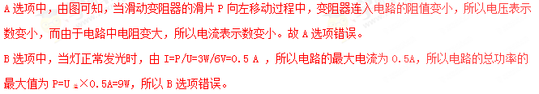C选项中，当电压表为15V时，灯泡两端的电压最小，此时小灯泡的电功率最小P_{小}=（3V）²/R_{L}，又因为R_{L}=12Ω，所以P_{最小}=0.75W，故C选项正确。
D选项中，当电路中电流最大为0.5A时，此时变阻器连入最小值，根据0.5A=18V/R_{L}+R_{变小}可得变阻器连入的最小电阻为24Ω；当电压表为15V时，此时变阻器连入的阻值为最大值，此时电路的电流为I=3V/12Ω=0.25A，所以此时变阻器连入的最大电阻为R_{大}=15V/0.25A=60Ω 即滑动变阻器允许调节的范围是24Ω～60Ω，所以D选项错误。
由以上分析可知，此题应选C。
18：【答案】A
【解析】
当S闭合，S₁、S₂断开，灯L与滑动变阻器串联，当P从b端滑到中点时，电流表的示数变化了0.1A，此时电压表的示数为6V；可知此时灯正常发光，此时根据I=P/U可知，此时电路中的电流为0.5A，由题意可知，当滑片P在b端时，电路的电流为0.4A，又因为两种情况下，电源电压相等，所以可得0.4A×（12Ω+R）=0.5A（12Ω+R/4）计算可得：R=8Ω；代入I=U/（12Ω+R)，可得电源电压U=8V。
当开关全闭合时，灯L被短路，此时R与R₀并联，则此时电流表示数增大，所以此时I_{干}=2.5A，又因为此时通过变阻器的电流I=8V/4Ω=2A,所以通过R₀的电流为0.5A则此时可得R₀=U/R=8V/0.5A=16Ω.
由以上分析可知，此题应选A。
19：【答案】C
【解析】
由题意知，当变阻器在中点时，电压表示数为4V，当滑片P置于变阻器的b端时，电压表增大所以此时电压表示数为6V，根据I=U/R代入变阻器两次对应的电压值与电阻值可得两种情况下电路中的电流I₁：I₂=4:3；又因为I₁：I₂=（U－4V）/R₁：（U－6V）/R₁=4 ：3可得电源电压U=12V。又当滑片P置于变阻器的b端时，电压表的示数为6V，且由于电源电压为12V所以此时R₁两端电压也为6V；在15s内定值电阻R₁产生的热量为60J所以根据Q=U_{R1}²t/R₁代入已知数值可得R₁=9Ω，因为当P在b端时，电阻R·和变阻器两端电压均为6V，所以R₁=R_{变}=9Ω；故A、B错误，C正确。根据P=I²R，又因为两种情况下电流之比为4：3所以R₁先后两次消耗的电功率之比为16:9，故D选项是错误的。
由以上分析可知，此题应选C。
20：【答案】A
【解析】
只闭合S₁时，R₁消耗的功率P₁=I₁²R₁，同理只闭合S₂时，P₂=I₂²R₂，因为P₁:P₂=(0.3A)²R₁/I₂²2R₁=9:8，所以只闭合S₂时，电路中电流I₂=0.2A，所以R₀=P₀/I₂²=0.8W/(0.2A)²=20Ω，故B选项错误。
只闭合S₁时，I₁=U/R₁+R₂(1),同理只闭合S₂时电路中电流I₂=U/2R₁+R₀(2)；连立（1）和（2）式可得R₁=20Ω，进一步可得R₂=40Ω，电源电压为U=12V，所以A选项是正确的，C选项是错误的。
R₀的两次功率比可根据P=I²R，可知R₀的两次功率比即为两次的电流平方之比为9:4.故D选项错误。
由以上分析可知，此题应选A。
21：【答案】D
【解析】
A选项中，当滑片P向左移动时，接入电路的电阻变小，所以电压表示数变小，由于电路中总电阻变小，所以电流表示数变大，故A选项错误。
B选项中，由于R_{L}=U²/P代入已知数值可得R_{L}=12Ω，当电路中电流为0.4A，灯泡两端电压U₁=I₁R_{L}=0.4A×12Ω=4.8V，因为串联电路两端电压等于各部分电压之和，所以滑动变阻器两端电压U₂=18V-4.8V=13.2V,故B选项错误。
C选项中，由P=UI可知，灯正常发光时的电流I_{L}=P_{L}/U_{L}=3W/6V=0.5A，因此电路中最大电流为0.5A，则电路中最大功率P_{大}=18V×0.5A=9W，故C选项是错误的。
D选项中，当电路中电流最大为0.5A时，此时变阻器连入最小值，则0.5A=18V/12Ω+R_{小}可得R_{小}=24Ω。
当电压表示数为15V时，此时变阻器连入最大值，此时电路中电流I=3V/12Ω=0.25A，所以此时变阻器的最大阻值R_{大}=15V/0.25A=60Ω；即变阻器的允许的调节范围是24Ω—60Ω.。
由以上分析可知，此题应选D。
22：【答案】20
【解析】3.2
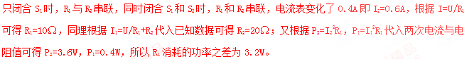23：【答案】B
【解析】
A选项中，若R₁断路，电压表串联在电路中，电压表直接测量电源电压，示数约为6V，故A选项不符合题意。
B选项中，R₂短路时，R₁：R₂=2:1，根据串联分压特点，R₁两端电压即为电压表的示数为U×R₁/R₁+R₂=6V×2Ω/1Ω+2Ω=4V,故B选项符合题意。
C选项中，若R₃短路，电压表测量电源电压，示数约为6V，故C选项不符合题意。
D选项中，当电压表示数为4V时，则R₃两端电压U₃=6V-4V=2V，所以电路电流即电流表示数I=U₃/R₃=2V/1Ω=2A,故D选项不符合题意。
由以上分析可知，此题应选B。
24：【答案】2:3
【解析】
当开关S断开时，滑动变阻器的滑片P滑到a端时，电路为灯泡L的简单电路，因灯泡正常发光，所以电源电压U=6V，灯泡的电阻R_{L}=（6V）²/3W=12Ω;当滑动变阻器的滑片P滑到b端时，电路为L和滑动变阻器的最大阻值串联，此时电流表的示数I₁=U/R_{L}+R=6V/12Ω+24Ω=1A/6.；再闭合开关S时，灯泡被短路，电路为滑动变阻器的简单电路，此时电流表的示数I₂=U/R=6V/24Ω=1A/4所以I₁：I₂=2:3.
25：【答案】0.75
【解析】
设后来串联时电流为I_{串}，则并联时通过电阻的电流为3I_{串}，通过灯泡的电流为2I_{串}（根据公式P=I²R可以知道功率变为原来的1/4,电流就变为原来的1/2）,所以有5I_{串}=0.625A得I_{串}=0.125A，所以灯泡的电阻R=U/I_{并}=12V/2×0.125A=48Ω；于是串联时的灯的功率P=I_{串}²R=（0.125A）²×48Ω=0.75W。
26：【答案】D
【解析】
串联电路中，用电器两端电压之比等于用电器电阻之比，当定值电阻的阻值为R₀、滑动变阻器阻值为10Ω时，滑动变阻器两端电压为U₀；当值电阻的阻值为2R₀时，为了使滑动变阻器两端电压仍为U₀，滑动变阻器阻值也要变为原来的2倍，所以此时滑动变阻器接入电路的电阻应为20Ω，故D选项是正确的。
27：【答案】D
【解析】
A、B选项中，当S₁闭合，S₂断开时，R₁、R₂并联，甲测R₂支路，乙测干路电流，则I_{甲}=I₂，I_{乙}=I₁+I₂，因为I_{甲}：I_{乙}=1:3，所以I₂:（I₁+I₂）=1:3，所以I₁：I₂=2:1，因为U₁=U₂所以由欧姆定律得R₁：R₂=U₁/I₁:U₂/I₂=I₂:I₁=1:2故A、B均错误。
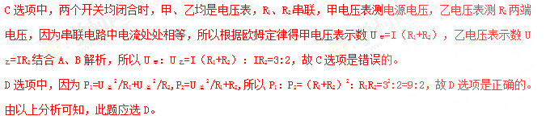28：【答案】A
【解析】
当滑片位于最左端时电路为R₂的简单电路，此时电路中的电流最大，由乙图可以知道I_{大}=0.6A，由I=U/R可得电源电压：U=I_{大}R₂=0.6A×R₂；当滑片位于最右端时，滑动变阻器的最大阻值R₁与电阻R₂串联，电压表测R₁两端的电压，此时电路中的电流最小，由乙图可以知道U₁=10V，I_{最小}=0.1A，变阻器R₁接入电路的最大阻值R₁=U₁/I_{小}=10V/0.1A=100Ω，故B选项不正确。因为串联电路中总电压等于各分压之和，所以电源电压U=I_{小}R₂+U₁=0.1A×R₂+10V，因为电源的电压不变，所以0.6A×R₂=0.1A×R₂+10V，计算得出R₂=20Ω，故C选项不正确。
电源电压U=0.6A×R₂=0.6A×20Ω=12V，故D选项不正确。
电路消耗的最大功率P_{大}=I_{大}U=0.6A×12V=7.2W，所以A选项是正确的。
由以上分析可知，此题应选A。
29：【答案】C
【解析】
A选项中，由电路图可以知道开关S₀闭合，两电阻并联，此时电热饮水机功率最大，处于加热状态，故A选项是错误的。
B选项中，开关S₀断开时，处于保温状态，此时功率P_{保}=U²/R₁=(220V)²/1210Ω=40W，故B选项错误。
C选项中，加热状态时，饮水机在5分钟内消耗的电能W=(U²/R₁+ U²/R₂)t代入已知数据可得：W=157200J，所以C选项是正确的。
D选项中，饮水机的加热和保温两种状态，电路中总电流之比I_{加热}=U/R₁+U/R₂而I_{保温}=U/R₁代入电压与电阻值，可得I_{加热}/I_{保温}=131:10故D选项是错误的。
由以上分析可知，此题应选C。
30：【答案】D
【解析】
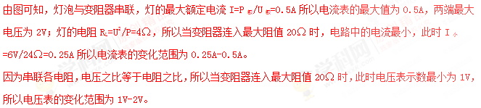由以上分析可知，此题应选D。
31：【答案】C
【解析】
（1）当开关S₁、S₂均闭合时，两个电阻R₁和R₂及灯L三者串联，因为并联电路各支路两端电压相等，P_{L}=U²/R_{L}=27W,即U₂=27W×R_{L}。
（2）当开关S₁、S₂均断开时，R₁、R₂和灯泡串联，又因为串联电路中的总电阻等于各分电阻之和，所以电路中的电流：I=U/R₁+R₂+R_{L}，因为灯L的功率为其额定功率的1/9所以P_{L2}=I²R_{L}=U²R_{L}/ R₁+R₂+R_{L}=27W×R_{L}²/( R₁+R₂+R_{L})²=3W；整理可得：2R_{L}=R₁+R₂故B选项不正确。
因为串联电路中各处的电流相等，所以由P=I²R可得P₂/P_{L}=I²R₂/I²R_{L}=R₂/R_{L}=2:3即R₂=2R_{L}/3.
所以R₁=2R_{L}+2R_{L}/3=4R_{L}/3=2R₂即R₁=2R₂故A选项不正确。电阻R₁消耗的功率：P₁=I²R₁=2I²R₂=2P₂=2×2W=4W。所以C选项是正确的。
（3）只闭合S₁时，电路为R₂的简单电路，电路消耗的功率P₂=U²/R₂又因为R₂=2R_{L}/3所以P₂=27W×3/2=40.5W.故D选项不正确。
由以上分析可知，此题应选C。
32：【答案】D
【解析】
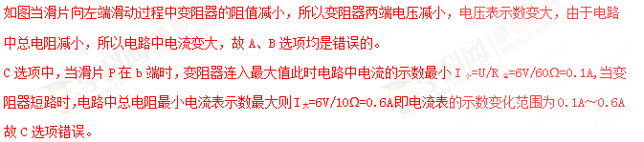D选项中，当P在b点时，R₁：R₂=1:5，所以U₁：U₂=1:5，因为电源电压为6V所以此时电压表示数为1V即为最小电压；当变阻器P在a时，变阻器短路，此时电压表示数为最大值即为6V，所以电压表的变化范围为1V-6V，故D选项正确。
由以上分析可知，此题应选D。
33: 【答案】C
【解析】
由题中图可知，当S闭合时，滑片P在a端时，R_{ab}与R_{L}并联，因灯正常发光，所以U_{L}=U_{电源}=18V；此时灯泡中的电流I=P/U=1A,又因为此时干路中电流为I_{干}=2.5A所以此时R_{变}=18V/1.5A=12Ω。当S断开，滑动变阻器的滑片P移到距a端3/4ab长度时，此时变阻器连入电路的电阻为9Ω，且此时电压表示数为15V此时变阻器与R_{L}串联，此时电路中的电流I=15V/9Ω=5A/3,则此时L两端的电压为最小值即为3V，此时灯L的功率最小即此时P_{L小}=UI=3V×5A/3=5W.故此题应选C。
34：【答案】 A
【解析】
如题中图所示，当P滑到a端时，此时只有L连入电路，灯泡的功率为36W可根据P=U²/R得36W=U_{电源}²/R_{L}(1),当滑片P滑到b端时，灯泡与滑动变阻器串联，此时可得9W=U_{L}²/R_{L}(2)
连立（1）、（2）式可得U _{电源}/U_{L}=2:1根据串联分压可得R_{ab}=R_{L};当滑片P滑到中点时，此时P_{L2}=(2U_{电源}² /3)/R_{L}(3)；连立（1）、（3）式可得P_{L2}=16W，故此题应选A。
35：【答案】 C
【解析】
A选项中，由图知，L₁与L₂并联，C与L₁串联，所以C是电流表，测L₁的电流，电流值为1.5A；A与L₂串联，所以A为电流表，测L₂的电流，电流值为0.5A，B与L₁、L₂并联，所以B为电压表，测它们两端的电压，同时也等于电源电压，电压值为1V，所以A说法是错误的。
B选项中，由A分析知，两灯泡并联，B的示数为1V，所以L₁、L₂两端电压及电源电压都为1V，所以B选项的说法是错误的。
C选项中，10秒内灯L₁消耗的电能是W=U₁I₁t=1V×1.5A×10s=15J，故C选项是正确的。
D选项中，由A知，两灯并联，且两个灯均正常发光，所以额定电压相等为1:1所以D选项是错误的。
由以上分析可知，此题应选C。
36：【答案】40
【解析】
由图可知：当开关S₁、S₂都断开时，三个电阻串联，电压表测R₁两端电压设为U₁；当开关都闭合时三个电阻并联，此时电压表即为电源电压设为U，根据题意可得U₁：U=3/8.。
又两种情况下R₂消耗的最大功率和最小功率比为4：1即根据P=U²/R可得U²/U₂²=4:1则可得U₂：U=1：2=4:8，则根据串联电路的特点，各电阻的电压比等于电阻之比可知：U₁：U₂=3：4所以R₁：R₂=3：4，因为R₁=30Ω，则R₂=40Ω。
37：【答案】D
【解析】
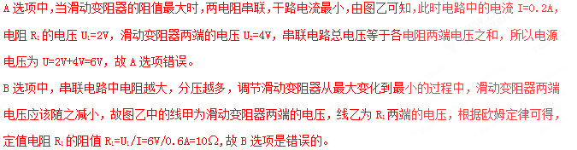C选项中，滑动变阻器的阻值最大为：R₂=U₂/I=4V/0.2A=20Ω,因此滑动变阻器R₂的阻值变化范围为0－20Ω，故C选项是错误的。
D选项中，串联电路中总电阻等于各分电阻之和，变阻器滑片在中点时电流表示数I=U/R=6V/(R₁+R₂/2)=6V/10Ω+10Ω=0.3A，电路消耗的功率P=UI=6V×0.3A=1.8W，故D选项是正确的。
由以上分析可知，此题应选D。
38：【答案】8Ω
【解析】
由图可知，当开关闭合时，R₁、R₂、R_{变}三者串联，电压表V₁测R₁及R_{变}两端电压之和，V₂测R₂与R_{变}两端电压之和；由题意：P位于A点时，电压表V₁的示数为4V，电压表V₂的示数为10V根据串联电流相等的特点可得方程：U－10V/R₁=U－4V/R₂(1)；同理：当滑动变阻器滑片P位于B点时，电压表V₁的示数为8V，电压表V₂的示数为11V可得方程：U－11V/R₁=U－8V/R₂(2)；将上述两个式子左、右两边相加即可得：1/2=4/R₂则可解得：R₂=8Ω。
39：【答案】A
【解析】
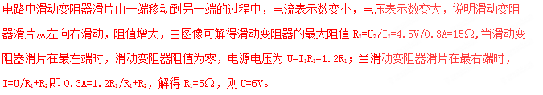A选项当滑片在最右端时，电路总功率最小，总功率的最小值为P_{小}=U²/R₁+R₂=(6V)²/20Ω=1.8W,故A选项正确。
B选项当滑片在最左端时，电路总功率最大，P_{大}=U²/R₁=(6V)²/5Ω=7.2W，故B选项是错误的。
C选项中，滑片在最右端时，定值电阻电功率最小，最小值为P_{小}=I²R₁=（0.3A）²×5Ω=0.45W，故C选项错误。
D选项中，当滑片在最左端时，定值电阻电功率最大，最大值为P_{大}=I₁²R₁=（1.2A）²×5Ω=7.2W；定值电阻电功率的变化为ΔP=7.2W－0.45W=6.75W。故D选项错误。
由以上分析可知，此题应选A。
40：【答案】D
【解析】
由电路图可知，滑动变阻器与灯泡串联，电压表测灯泡两端电压，电流表测电路中的电流，根据P=UI可得，灯的额定电流为I=P/U=0.6A，由I=U/R得R_{L}=3V/0.6A=5Ω；由于电压表量程为0-3V，电流表的量程为0-0.6A，则灯泡两端的最大电压为3V，则通过灯泡的最大电流I_{大}=I_{L额}=0.6A；电路中的最小总电阻R_{最小}=U/I_{最大}=5V/0.6A≈8.3Ω，由串联电路中总电阻等于各分电阻之和可知，滑动变阻器接入电路中的最小阻值：R_{滑最小}=R_{最小}－R_{L}=8.3Ω-5Ω=3.3Ω；因为滑动变阻器的规格为“20Ω1A”，所以滑动变阻器的电阻允许调节的范围是3.3Ω-20Ω，故A选项错误。
电路中的最大总电阻：R_{最大}=R_{L}+R=20Ω+5Ω=25Ω；则电路中的最小电流I_{最小}=U/R_{最大}=5V/25Ω=0.2A,所以电流表示数的变化范围范围0.2-0.6A，故B选项错误。
灯泡两端的最小电压为：U_{L最小}=I_{最小}R_{L}=0.2A×5Ω=1V；所以电压表示数的变化范围是1V-3V，故C选项错误。
此时灯泡的最小功率为：P_{最小}=I_{最小}²R_{L}=（0.2A）²×5Ω=0.2W，故D选项正确。
由以上分析可知，此题应选D。
41：【答案】A、B、C
【解析】
A选项中，由图甲可知，电压表测量小灯泡两端电压，电流表测量电路中电流，由图乙可知，当电压表的示数为12V，即小灯泡正常工作时，流过小灯泡的电流为2.0A，根据公式P=UI, 灯泡的额定功率为P_{额}=UI=12V×2.0A=24W，故A选项正确。
B选项中，滑动变阻器滑片滑到最左端时，电压表测的是电源电压，由图乙可知，电源电压为12V，故B选项正确。
C选项中，由图乙可知， 当滑动变阻器接入电路阻值最大时，电源电压为12V，小灯泡两端电压为3V，所以滑动变阻器两端电压为：U_{滑}=U-U_{灯}=12V-3V=9V，电路中的电流为1.0A所以滑动变阻器最大阻值为R=U_{滑}/I=9V/1.0A=9Ω,故C选项正确。
D选项中，当滑动变阻器接入电路阻值最大时，小灯泡的功率最小，由图乙可知，灯泡的最小功率P_{最小}=UI=3V×1.0A=3W，故D选项是错误的。
由以上分析可知，此题应选A、B、C。
42：【答案】C
【解析】
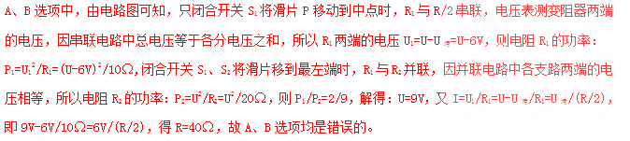C选项中，闭合开关S₁、S₂，将滑片移到最左端，R₁与R₂并联，电路中的总电阻最小，电路的总功率最大，因为并联电路中R_{并}=R₁R₂/R₁+R₂=20Ω/3,电路的最大功率：P_{大}=U²/R_{并}=12.15W，故C选项正确。
D选项中，R₁与滑动变阻器的最大阻值串联时，电路中的总电阻最大，电路的总功率最小，因串联电路中总电阻等于各分电阻之和，所以电路的最小功率P_{小}=U²/R₁+R₂=(9V)²/10Ω+40Ω=1.62W ，故D选项错误。
由以上分析可知，此题应选C。
43：【答案】D
【解析】
当电路中的电流为1A时，电压表的示数U₁=I₁R₂=1A×R₂；当电路中的电流为1.3A时，电压表的示数U₂=I₂R₂=1.3A×R₂，电流表的示数变化范围为1A-1.3A时，电压表的示数变化了3V，则U₂-U₁=1.3A×R₂-1A×R₂=3V，解得：R₂=10Ω；定值电阻R₂所消耗的最小、最大功率：P_{小}=I₁²R₂=（1A）²×10Ω=10W，P_{大}= I₂²R₂=（1.3A）²×10Ω=16.9W，所以定值电阻R₂消耗功率的变化范围是10W-16.9W故D选项是正确的。
44：【答案】A、C
【解析】
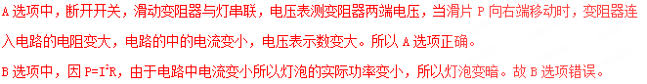C选项中，因电源的电压为18V，灯泡的额定电压为18V，且额定电流为1A，电流表的最大示数为3A，所以滑动变阻器接入电路中的电阻可以为0；当电压表的示数为15V时，滑动变阻器接入电路的电阻最大，灯泡的电功率最小，灯泡两端的电压U_{L}=18V-15V=3V，电路中的电流I=3V/18Ω=1A/6,滑动变阻器接入电路中的最大阻值R_{滑大}=U_{滑}I=15V/(1A/6)=90Ω,即滑动变阻器允许接入电路中的阻值范围为0-90Ω，故C选项是正确的。
D选项中，灯泡的最小功率P_{L小}=U_{L}I=3V×1A/6=0.5W,故D选项是错误的。
由以上分析可知，此题应选C。
45：【答案】A、B、D
【解析】
A选项中，由图甲所示的电路图可知，当R₂的滑片P在b端且只闭合开关S、S₁时，两电阻串联接在电源两端，电源电压：U=I₁（R₁+R₂）=0.4A（10Ω+5Ω）=6V，故A选项是正确的。
B选项中，由图甲所示的电路图可知，当R₂的滑片P在a端且同时闭合S、S₁、S₂时，R₁与灯泡并联在电源两端，此时灯泡正常发光，则灯泡额定电压U_{L}=U=6V，由图乙所示的图像可知，电压为6V时，通过灯泡的电流为0.8A，则灯泡额定功率P=U_{L}I=6V×0.8A=4.8W，故B选项正确。
C选项中，灯泡正常发光时，灯丝的电阻R=6V/0.8A=7.5Ω,故C选项错误。
D选项中，由图甲所示的电路图可知，当R₂的滑片P在b端且只闭合开关S、S₂时，滑动变阻器阻值全部接入电路，滑动变阻器与灯泡串联，由题意可知，此时电压表示数为3V，即滑动变阻器两端电压为3V，灯泡两端电压也为3V，由乙所示图像可知，电压为3V时，通过灯泡的电流为0.6A，此时灯泡的实际功率P=U_{L}I=3V×0.6A=1.8W。
故D选项正确。
由以上分析可知，此题应选A、B、D。
46：【答案】（1）0.15A （2）360J （3）16:3
【解析】
(1) 当只闭合S₁时，两电阻串联，串联电路中总电阻等于各分阻之和，根据欧姆定律可得，电路中的电流I=U/R₁+R₂=6V/30Ω=0.15A.
(2)当S₁断开，S₂、S₃闭合时，只有R₂接入电路，通电5分钟电路消耗的电能：W=U²t/R₂=(6V )²×5×60S/30Ω=360J.
(3)当S₁、S₂断开，S₃闭合时，两电阻串联，此时电路的总功率最小，P_{小}=（6V）²/40Ω=0.9W, 当S₁、S₂闭合，S₃断开时，两电阻并联，此时电路中的总功率最大，并联电路中总电阻R_{并}=R₁R₂/R₁+R₂=7.5Ω,则此时P_{大}=U²/R_{并}=（6V）² /7.5Ω=4.8Ω，则P_{大}/P_{小}=4.8W/0.9W=16/3.
47：【答案】（1）10Ω（2）0.8A，6.4W。
【解析】
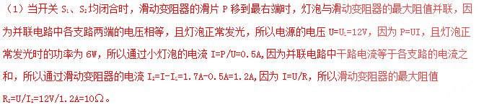（2）因为串联电路中的总电阻等于各分电阻之和，所以此时电路中的电流即电流表的示数I=U/R₁+R₂=12V/5Ω+10Ω=0.8A，此时滑动变阻器消耗的功率：P₂=I²R₂=（0.8A）²×10Ω=6.4W。
48：【答案】（1）0.25A（2）240Ω （3）194.4W （4）48.52W。
【解析】
（1）已知U_{L}=12V，P_{L}=3W，由P=UI可得灯泡L正常工作时的电流I_{L}=P/U=3W/12V=0.25A。
（2）闭合开关S，断开S₁、S₂灯泡L与电阻串联，而此时灯泡正常工作，则此时灯泡两端的电压U_{L}=12V，而电源电压U=72V，电阻R₁两端的电压为U₁=U-U_{L}=72V-12V=60V，灯泡L正常工作时的电流为 0.25A，此时电路中的电流为0.25A，电阻R₁的阻值R₁=U₁/I=60V/0.25A=240Ω
(3)S、S₁、S₂均闭合时，电阻R₁和滑动变阻器R₂并联，电源电压U=72V，则U₁=U₂=U=72V，电阻R₁的阻值为240Ω，此时通过R₁的电流为I₁=U/R₁=72V/240Ω=0.3A.
电流表A₁测通过电阻R₁的电流，电流表A₂测干路中的总电流，电流表A₁的量程为0-0.6A，电流表A₂的量程为0-3A，则通过R₂的最大电流为I₂=I-I₁=3A-0.3A=2.7A，R₂消耗的电功率的最大值为P_{大}=UI₂=72V×2.7V=194.4W
（4）S、S₁、S₂均闭合时，电阻R₁和滑动变阻器R₂并联，电源电压U=72V，则U₁=U₂=U=72V，而滑动变阻器的最大电阻为R_{大}=200Ω，R₂消耗的电功率的最小值为P_{小}=U²/P_{大}=（72V）²/200Ω=25.92W,R₁消耗的功率P₁=UI=72V×0.3A=22.6W，则电路消耗的总功率的最小值P_{总小}=P_{小}+P₁=25.92W+22.6W=48.52W。
49：【答案】（1）24Ω （2）15V（3）7.5W－9W
【解析】
（1）由P=U²/R可以知道灯泡L的电阻值R_{L}=U_{L}²/P_{L}=(12V)²/6W=24Ω
(2)只闭合S、S₂时，灯泡与滑动变阻器串联，U=3V+3V×R_{L}/(R/2)=3V+(6V×24Ω)/R(1)
U=5V+（5V×R_{L}）/R=5V+(5V×24Ω)/R (2)；联立（1）、（2）两式可得U=15V，R=12Ω。
（3）只闭合S和S₁时，R₀与滑动变阻器串联，当滑动变阻器接入电路的阻值为0时，电路中的电流I=U/R₀=15V/18Ω≈0.83A>0.6A，因此当电流表示数为0.6A时，电路消耗的功率最大，最大功率P_{最大}=UI_{最大}=15V×0.6A=9W；因为电源电压为15V，因此电压表示数不会为15V，故当滑动变阻器接入电路的阻值最大时，电路中的电流最小即最小电流I=U/R₀+R=15V/30Ω=0.5A；最小功率P=UI_{最小}=15V×0.5A=7.5W。所以电路消耗的总功率的范围为7.5W－9W。
50：【答案】（1）9Ω（2）2W。
【解析】（1）开关S、S₁闭合，S₂断开时，等效电路如图甲所示；当开关全部闭合时，等效电路如图乙所示；当开关S、S₁断开，S₂闭合时，等效电路如图丙所示；当开关S、S₁断开，S₂闭合时，滑动变阻器接入电路的电阻为2Ra，等效电路如图丁所示．
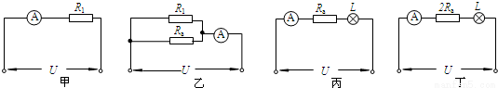
（2）设电源电压为U，定值电阻R₁的阻值为R₁，灯泡L的阻值为R_{L}；当开关S、S₁闭合，S₂断开时，电流表示数为I₁，由图甲可得：U=I₁R₁=0.5A×R₁①；当开关全部闭合时，电流表示数为I₂，由图乙可得：
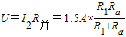
当开关S、S₁断开，S₂闭合时，滑动变阻器的接入电阻为2R_{a}，电流表示数为I₄，由图丙可得：
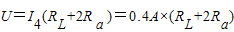③；
由①②③组成一个方程组，解得：R₁=2R_{a}④，R_{a}=2R_{L}⑤．（3）当开关S、S₁断开，S₂闭合时，P在a，电流表示数为I₃，由图丙可得：
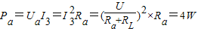
由①④⑤⑥组成一个方程组，解得：R_{a}=9Ω，R_{L}=4.5Ω，R₁=18Ω，U=9V．（4）如图丙，灯正常发光，此时灯消耗的电功率为：